PARK JURAJSKI – informacje dodatkowe
NAGRODA 1 - KOSZ  Wartość: minimum  100 TRex’ów | 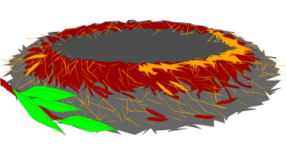 | WARTOŚĆ DODANA:  Ocena 3 z pracy w Parku Jurajskim + zwolnienie z 1 zadania na pracy klasowej*
NAGRODA 2 - JAJO  Wartość: minimum  200 TRex’ów |  | WARTOŚĆ DODANA:  Ocena 4 z pracy w Parku Jurajskim + zwolnienie z 3 zadań na pracy klasowej
NAGRODA 3 – SZCZĘŚLIWE KLUCIE JAJA  Wartość: minimum  500 TRex’ów |  | WARTOŚĆ DODANA:  Ocena 5 z pracy w Parku Jurajskim + zwolnienie z 5 zadań na pracy klasowej
NAGRODA EXTRA – CERTYFIKAT dla EXPLORERA EWOLUCJONIZMU  Wartość: 1000 TRex’ów |  | WARTOŚĆ DODANA:  Ocena 6 z pracy w Parku Jurajskim + zwolnienie  z pracy klasowej
EKSTRAS 1 – KWOKA  Cena: 100 TRex’ów | 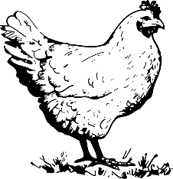
EKSTRAS 2 – ZIARNO
Cena: 100 TRex’ów
EKSTRAS 3 – LAMPA GRZEWCZA
Cena: 200 TRex’ów
EKSTRAS 4 – KAMERA
Cena: 200 TRex’ów
*PRACA KLASOWA liczy sobie 8 zadań
KAŻDE ZADANIE QR WARTE JEST 20 TRex’ów ale musi być wykonane w mojej obecności

ZDOBYTA WALUTA NIE PRZEPADA – JEST WŁASNOŚCIĄ!

